**Retroalimentación Trabajo:**

**Teoría Atómica y Modelos Atómicos**

|  |
| --- |
| **OA:**  Investigar y analizar cómo ha evolucionado el conocimiento de la constitución de la materia, considerando los aportes y evidencias de la teoría atómica de Dalton y los modelos atómicos desarrollados por Thomson, Rutherford y Bohr, entre otros |

Indicaciones:

* Lea atentamente esta guía que corresponde a la pauta de retroalimentación para el trabajo de elaboración de un Power Point sobre los Modelos atómicos.

**Teoría Atómica de Dalton**

|  |  |  |  |
| --- | --- | --- | --- |
| **Indicador/puntaje** | 2 | 1 | 0 |
| **Teoría atómica de Dalton** | Incluye el año de descubrimiento, enunciado de cada uno de los 5 postulados con su respectivo esquema o dibujo. | Incluye solo dos de los tres aspectos requeridos, o bien, uno de ellos está errado. | Incluye menos de dos de los aspectos requeridos o bien, al menos dos de ellos están errados. |

**Dalton planteó los siguientes postulados:**

* Los elementos están constituidos por átomos, partículas diminutas, discretas e indivisibles que mantienen su identidad a través de los cambios físicos y químicos.

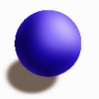

* Los átomos de un mismo elemento son iguales en masa y en todas las demás cualidades.

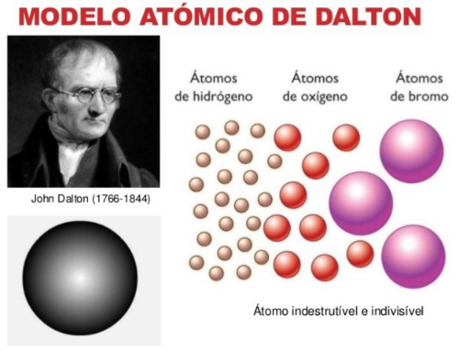

* Los átomos de un elemento pueden combinarse químicamente con átomos de otros elementos en más de una relación para formar diferentes compuestos.

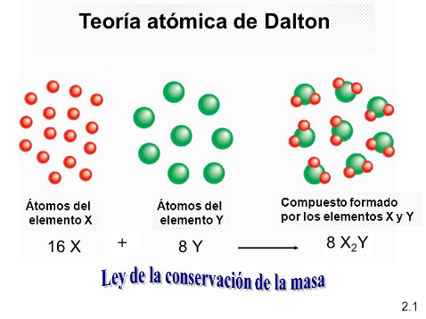

* Los compuestos se forman por la unión de átomos de los correspondientes elementos en una relación de números enteros y sencillos.

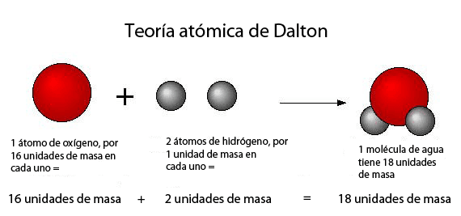

* Una reacción química implica la combinación, separación o el reordenamiento de átomos. Los átomos no pueden crearse ni destruirse.

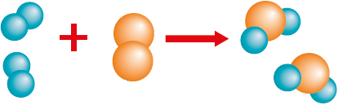

**Tubo de Rayos Catódicos**

|  |  |  |  |
| --- | --- | --- | --- |
| **Indicador/puntaje** | 2 | 1 | 0 |
| **Experimento Tubo de Rayos Catódicos** | Incluye nombre del experimento, autor y año de descubrimiento. | Incluye solo dos de los tres aspectos requeridos, o bien, uno de ellos está errado. | Incluye menos de dos de los aspectos requeridos o bien, al menos dos de ellos están errados. |
| Incluye una breve explicación de cómo funcionaba, principales conclusiones, dibujo. | Incluye solo dos de los tres aspectos requeridos, o bien, uno de ellos está errado. | Incluye menos de dos de los aspectos requeridos o bien, dos de ellos están errados. |

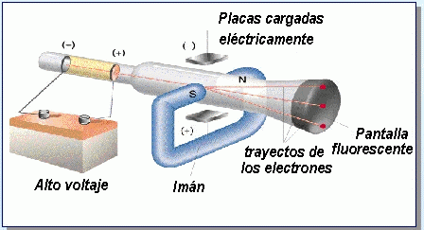

En 1897, Williams Crookes, perfeccionó el experimento del Tubo de Rayos Catódicos.

Este tubo consistía en un tubo de vidrio parcialmente al vacío, que contenía en su interior dos electrodos; uno positivo (ánodo) y uno negativo (cátodo), conectados a una fuente de corriente contínua de alta tensión.

Al conectar a corriente, el tubo se iluminaba y en el vidrio de la pared opuesta que contenía un material fluorescente, se producía una fuerte luz brillante.

El descubrimiento de Thomson (principales conclusiones)

El físico inglés J.J. Thomson demostró que los rayos catódicos estaban constituidos por pequeñísimas partículas de carga eléctrica negativa (atraídas por el electrodo positivo).

Demostró también que las características de los rayos catódicos no dependían de los materiales de los electrodos ni del gas que contenía el tubo y debido a esto, eran constituyentes de todos los átomos.

A estas partículas negativas se les denominó **electrones.**

**Modelo atómico de Thomson**

|  |  |  |  |
| --- | --- | --- | --- |
| **Indicador/puntaje** | 2 | 1 | 0 |
| **Modelo atómico de Thomson** | Incluye nombre del modelo, autor, año de descubrimiento. | Incluye solo dos de los tres aspectos requeridos, o bien, uno de ellos está errado. | Incluye menos de dos de los aspectos requeridos o bien, al menos dos de ellos están errados. |
| Incluye breve explicación con respecto a la ubicación de las partículas subatómicas, dibujo. | Incluye solo uno de los dos aspectos requeridos, o bien, uno de ellos está errado. | No incluye ninguno de los aspectos requeridos, o bien, ambos están errados. |

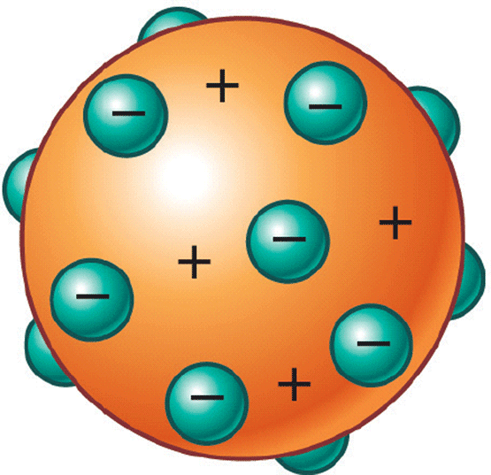

En 1904 Thomson postuló que los átomos consistían en un número determinado de corpúsculos con cargas negativas incrustadas en una masa esférica de carga positiva distribuida de manera uniforme a través de su volumen.

El conjunto era neutro y estable.

Además, postuló que los electrones podían ser arrancados de la esfera si se aplicaba suficiente energía como sucedía en los tubos de rayos catódicos.

A este modelo se le conoció también como el “Budín de pasas”.

**Tubo de Rayos Canales**

|  |  |  |  |
| --- | --- | --- | --- |
| **Indicador/puntaje** | 2 | 1 | 0 |
| **Experimento Tubo de Rayos Canales** | Incluye nombre del experimento, autor y año de descubrimiento. | Incluye solo dos de los tres aspectos requeridos, o bien, uno de ellos está errado. | Incluye menos de dos de los aspectos requeridos o bien, al menos dos de ellos están errados. |
| Incluye una breve explicación de cómo funcionaba, principales conclusiones, dibujo. | Incluye solo dos de los tres aspectos requeridos, o bien, uno de ellos está errado. | Incluye menos de dos de los aspectos requeridos o bien, dos de ellos están errados. |

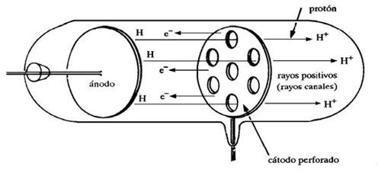Descubiertos por Goldstein en 1886, en sus experimentos con gases en tubos con cátodos perforados.

Descubrió que se producía una radiación de partículas positivas en dirección opuesta que atravesaban el cátodo perforado.

A los rayos producidos se les llamó **rayos canales**, las que al usar gas hidrógeno, producían partículas positivas y de igual carga que los electrones en valor absoluto.

A estas partículas se les llamó **protones**

**Modelo atómico de Rutherford**

|  |  |  |  |
| --- | --- | --- | --- |
| **Indicador/puntaje** | 2 | 1 | 0 |
| **Modelo atómico de Rutherford** | Incluye nombre del modelo, autor, año de descubrimiento. | Incluye solo dos de los tres aspectos requeridos, o bien, uno de ellos está errado. | Incluye menos de dos de los aspectos requeridos o bien, al menos dos de ellos están errados. |
| Incluye breve explicación con respecto a la ubicación de las partículas subatómicas, dibujo. | Incluye solo uno de los dos aspectos requeridos, o bien, uno de ellos está errado. | No incluye ninguno de los aspectos requeridos, o bien, ambos están errados. |

Rutherford realizó el experimento de la lámina de oro.

Bombardeó láminas de oro con partículas alfa. Se esperaba que la mayoría de estas partículas atravesaran la lámina, ya que se suponía que la carga positiva estaba uniformemente distribuida.

Algunas partículas se desviaban y otras rebotaban sin atravesar la lámina.

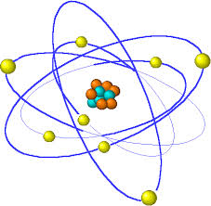Rutherford llegó a la siguiente conclusión, presentando su modelo atómico en 1911:

En los átomos existen dos zonas definidas: núcleo central y envoltura electrónica.

**Núcleo central:** con carga positiva y tamaño pequeño, donde está concentrada casi toda la masa del átomo.

**Envoltura electrónica:** electrones giran alrededor del núcleo, masa despreciable, tamaño superior al núcleo.

A este modelo también se le conoció como “Modelo Planetario”

**Partículas Subatómicas**

|  |  |  |  |
| --- | --- | --- | --- |
| **Indicador/puntaje** | 2 | 1 | 0 |
| **Descripción de las 3 partículas subatómicas (electrón, protón, neutrón)** | Incluye para cada una de las 3 partículas: descubridor, naturaleza de su carga eléctrica (positiva, negativa, neutra), ubicación en el átomo. | Incluye solo 2 de los aspectos requeridos para alguna de las partículas subatómicas, o bien, contiene al menos un error. | Faltan 2 o más de los aspectos requeridos en alguna o algunas de las partículas subatómicas, o bien, contiene al menos 2 errores. |

|  |  |  |  |
| --- | --- | --- | --- |
| **Partícula** | **Descubridor** | **Carga eléctrica** | **Ubicación en el átomo** |
| **Electrón** | Thomson | Negativa | Envoltura electrónica |
| **Protón** | Rutherford | Positiva | Núcleo |
| **Neutrón** | Chadwick | Sin carga (neutra) | Núcleo |

**Modelo Atómico de Bohr**

|  |  |  |  |
| --- | --- | --- | --- |
| **Indicador/puntaje** | 2 | 1 | 0 |
| **Modelo atómico de Bohr** | Incluye nombre del modelo, autor, año de descubrimiento. | Incluye solo dos de los tres aspectos requeridos, o bien, uno de ellos está errado. | Incluye menos de dos de los aspectos requeridos o bien, al menos dos de ellos están errados. |
| Incluye breve explicación con respecto a la ubicación de las partículas subatómicas, dibujo. | Incluye solo uno de los dos aspectos requeridos, o bien, uno de ellos está errado. | No incluye ninguno de los aspectos requeridos, o bien, ambos están errados. |

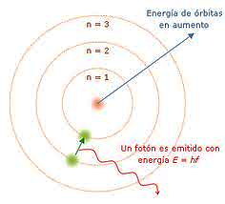

Bohr unió la idea de átomo nuclear de Rutherford con las ideas de una nueva rama de la Ciencia: la Física Cuántica. Así, en 1913 formuló una hipótesis sobre la estructura atómica en la que estableció los siguientes postulados:

* El electrón no puede girar en cualquier órbita, sino sólo en un cierto número de órbitas estables. En el modelo de Rutherford se aceptaba un número infinito de órbitas.
* Cuando el electrón gira en estas órbitas no emite energía.

Según el modelo de Bohr y al igual que en el modelo de Rutherford, los protones y neutrones se encuentran ubicados en el núcleo atómico.